RG BAUEN UND WOHNEN | AUGSBURG

Drei Apps zur Wohnraumgestaltung,
die wirklich helfen

Das Angebot an Planungs-Apps ist riesig. Aber häufig ist der Frust größer als Spaß und Nutzen. Dennoch gibt es Apps, die einfach zu bedienen sind und erstaunliche Ergebnisse liefern. Wir stellen Sie vor.

(tdx) In ein paar Klicks und Sekunden zum fertigen Wohnraum, selbstverständlich fotorealisitisch. So oder so ähnlich klingen Versprechen mit denen für Online-Tools zur Raumplanung geworben werden. Doch die Praxis sieht oft anders aus: Viele sind umständlich zu bedienen oder haben mit wirklichkeitsgetreuer Visualisierung nichts gemein. Doch welche Apps können Wohnideen wirklich schnell, einfach und anschaulich darstellen? Immer häufiger wird auf sogenannte Augmented Reality gesetzt. Darunter versteht man eine computergestützte Erweiterung der Realitätswahrnehmung. Bei dieser Technik wird mittels der Kamera von Smartphone oder Tablet das Livebild oder ein Foto in die jeweilige App übertragen. Darin können Veränderungen direkt im Bild vorgenommen werden. Drei Apps, die besonders einfach zu bedienen sind und dabei erstaunlich gute Ergebnisse liefern, stammen von Dulux, Haro und Ikea.

Die App Dulux-Visualizer hilft bei der Farbgestaltung von Wänden. Foto aufnehmen und die Wände mit wenigen Klicks mit der gewünschten Farbe gestalten. Möbel, Bilder und Deko werden dabei ausgespart. So entsteht ein Eindruck, wie Farben im eigenen Zuhause wirken. Farbideen lassen sich nach Lust und Laune ausprobieren und miteinander kombinieren, bis die individuelle Wunschgestaltung gefunden ist. Noch einfacher funktioniert der brandneue Haro-Visualizer, zu finden in der Haro digital App. Foto oder Livebild aufrufen und mit tatsächlich nur einem Klick einen neuen Bodenbelag einsetzen. Auch hier werden Einrichtungsgegenstände ausgespart. Ob Parkett, Laminat, Kork- oder Designboden – alle werden dreidimensional korrekt eingefügt. Möbel kinderleicht in den eigenen vier Wänden zu platzieren, macht die App Ikea-Place möglich. Ebenfalls mittels Augmented-Reality-Technologie können vom Sofa über Sessel bis zu Couchtisch und Schrank beliebig im Raum positioniert, verschoben und wieder entnommen werden. Das Ganze funktioniert auch hier dreidimensional, maßstabsgetreu und fotorealistisch.

Die drei Apps sind für Android und IOS in den gängigen Appstores kostenlos erhältlich.

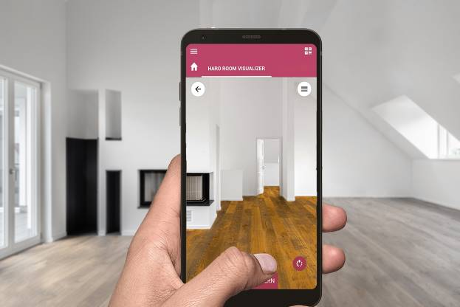
BU: Das Angebot an Apps zur Wohraumgestaltung ist riesig. Doch häufig ist der Frust größer als Spaß und Nutzen. Drei kostenlose Apps von Dulux, Haro und Ikea sind besonders einfach zu bedienen, liefern erstaunliche Ergebnisse und sollten auf keinem Smartphone oder Tablet fehlen.
Bild: tdx/RGBuW/Haro

